講師プロフィール・講師選定理由書
講師名：くまもと災害ボランティア団体ネットワーク（ＫＶＯＡＤ）代表
樋口 務（ひぐち つとむ）
講師進捗状況 ： 確定 ・ 未確定 （返事待ち・アポ済・準備済・未着手）
●講師選定理由
２０１６年熊本地震発災直後から、「特定非営利活動法人全国災害ボランティア支援団体ネットワーク（ＪＶＯＡＤ）」と連携し、「熊本地震・支援団体火の国会議」等を運営し、同年１０月「くまもと災害ボランティア団体ネットワーク（ＫＶＯＡＤ）」を設立されており、現在も２０２０年熊本豪雨支援にご尽力されております。また、各関係組織の連携強化及び人材育成を図る団体の代表理事を務められており、今回の３月例会に適任だと思い選定致しました。
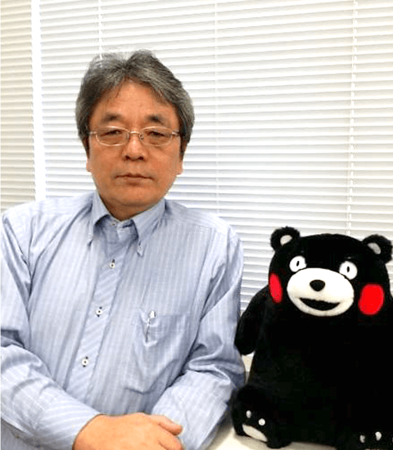

●プロフィール
名前：樋口 務（ひぐち つとむ）
１９６０年大分県日田市生まれ。
くまもと災害ボランティア団体ネットワーク（ＫＶＯＡＤ）代表。
大学卒業後、建設コンサルタントにて環境アセスメント及び設計業務に従事の傍ら、２００１年より特定非営利活動法人ＮＰＯくまもとに所属し市民公益活動を行う。２０１６年熊本地震発災直後から、「特定非営利活動法人全国災害ボランティア支援団体ネットワーク（ＪＶＯＡＤ）」と連携し、「熊本地震・支援団体火の国会議」等を運営し、同年１０月「くまもと災害ボランティア団体ネットワーク（ＫＶＯＡＤ）」を設立。

